【喜报】我院项目在第六届中国国际“互联网+”大赛湖北省复赛中荣获金奖时间：2020-09-20
9月12日至13日，“建行杯”第六届中国国际“互联网+”大学生创新创业大赛湖北省复赛在湖北工业大学举办。我院“我家的地——健康定制专家，助力乡村振兴”项目在“青年红色筑梦之旅”赛道中脱颖而出，喜获金奖（全省仅10个），该项目由项目负责人岳文雯团队主导实施。
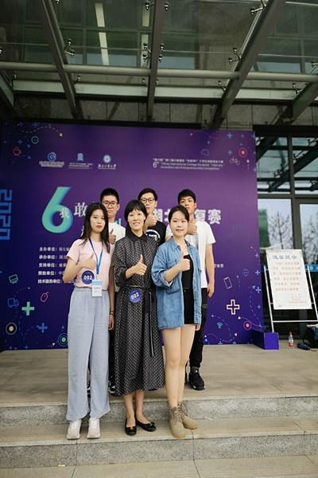
我院参赛项目团队积极响应国家乡村振兴战略，为解决三农问题，以三产构建为基础，打造有机农业+公益的模式，结合互联网技术，实现科技脱贫，建设美丽乡村，用创新创业成果服务乡村振兴战略、聚焦脱贫攻坚、投身防疫抗疫，体现出浓厚的家国情怀和红色梦想。
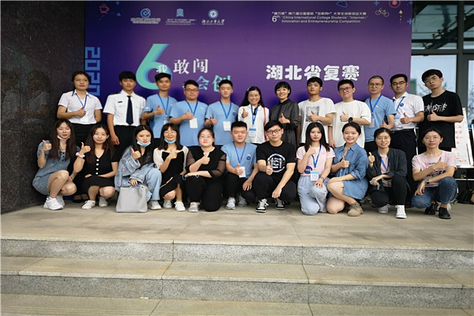
项目展示环节，岳文雯老师就项目背景、商业模式、核心团队、项目成果、项目成果、战略规划六个方面进行项目答辩，答辩结束后，评委对项目进行提问，岳老师及团队成员逐一作出精彩回答，获得评委与现场观众的肯定。
经过一天紧张激烈的排位赛，我院“青年红色筑梦之旅”赛道参赛项目《我家的地——健康定制专家，助力乡村振兴》（项目负责人：岳文雯）荣获金奖，为我院科技创新竞赛注入强劲活力。
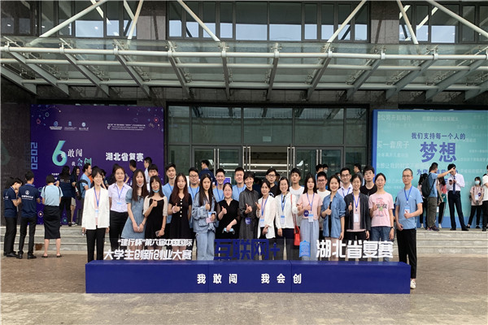
据了解，今年全省各高校累计参赛项目4.79万余个，参赛学生21.2万人次，参赛规模再创新高。在各高校初赛的基础上，共推荐2128项进入省赛，通过网络评审，共遴选出铜奖以上奖励项目453项。其中188个项目（主赛道129项，“红旅”赛道24项，职教赛道35项）进入省复赛现场赛。通过比赛，评审产生了主赛道金奖40项、“红旅”赛道金奖10项、职教赛道金奖10项。
通讯员：段佳昊 责编：张 缔

